RAMA JUDICIAL DEL PODER PÚBLICO
PALACIO DE JUSTICIA “FANNY GONZALEZ FRANCO”
CENTRO DE SERVICIOS - AREA DE TRABAJO SOCIAL

SEGUIMIENTO PROCESO DE INTERDICCIÓN

FECHA: Manizales, Enero 28 de 2019

PROCESO: INTERDICCION JUDICIAL DE PERSONA CON DISCAPACIDAD MENTAL ABSOLUTA

JUZGADO: 5º DE FAMILIA

RADICADO: 2016 - 00208

SOLICITANTE: LUZ MARINA OSORIO DUQUE

INTERDICTO: HIGO CARDONA VILLADA

DIRECCION: Carrera 19 # 64-69 Apto 204 Ed. Babilonia

TELEFONO: 8720080 - 8824943

OBJETIVO:
Establecer las condiciones familiares, económicas, sociales y ambientales que rodean actualmente al interdicto HUGO CARDONA VILLADA

ACTIVIDADES DESPLEGADAS:
Visita Domiciliaria
Entrevista estructurada y semiestructurada

METODOLOGÍA:
Lectura del expediente
Observación directa
Entrevista con preguntas abierta y cerradas con la cónyuge del interdicto

IDENTIFICACIÓN DE LA ENTREVISTADA
Nombre: LUZ MARINA OSORIO DUQUE
C.C.: 24.325.888
Estado Civil: Casada
Parentesco con el Interdicto: Esposa

IDENTIFICACIÓN DEL INTERDICTO
Nombre: HUGO CARDONA VILLADA
F. Nacimiento: Octubre 10 de 1948
Edad: 70 Años
Ocupación: Pensionado de Bancafé
Diagnóstico: Síndrome Mental Orgánico severo, sometido a recaídas consecuencia de un ACV.

El grupo familiar se conforma por:

LUZ MARINA OSORIO DUQUE: Esposa, estudios de bachillerato y Universitarios, 64 años

HUGO CARDONA VILLADA: Interdicto, pensionado, 70 años, estudios Universitarios.

JUAN RICARDO CARDONA OSORIO: 27 años, discapacitado, presenta Síndrome de Down y también declarado interdicto por el Juzgado Segundo de Familia.

ASPECTO ECONÓMICO FAMILIAR
Los ingresos no han tenido una variación importante, cubren sus gastos con la pensión del interdicto, que oscila en los $5.000.000 y la pensión de la señora Luz Marina que es de un salario mínimo.

La familia vive en un apartamento arrendado en el Edificio Babilonia de Manizales, pagan $1.700.000 mensual. Consta de 3 habitaciones amplias, 2 baño, sala, comedor, cocina integral y área de ropas. Las habitaciones están distribuidas, una para el señor HUGO, con cama hospitalaria para el interdicto, otra para Luz Marina y la tercera para Juan Ricardo. Es un apartamento moderno, el edificio cuenta con ascensor.

Los gastos del hogar se distribuyen en alimentación de Luz Marina y su hijo Juan Ricardo, que lo toman por fuera, es decir en un restaurante. El señor Hugo es alimentado por sonda con un alimento especial formulado por el médico de su EPS. En servicios públicos es un promedio de $500.000 mensuales, canon de arrendamiento del apartamento está en $1.700.000 al mes y dos enfermeras, día y noche que tienen un costo aproximado de $2.000.000 al mes encargadas del cuidado del Interdicto, Tiene una empleada en la casa 3 días a la semana, le paga medio salario mínimo. EMI para los 3 integrantes del hogar por valor de unos $100.000, fuera de los gastos adicionales de Juan Ricardo al estar vinculado a diferentes actividades.

El interdicto posee bienes que se describen en un apartamento en el barrio Chipre de Manizales, este muy pocas veces es arrendado ya que las personas duran muy poco en él, también una vivienda en la cual funciona un Jardín Infantil en el mismo barrio.

Se trata de una familia nuclear, conformada por los esposos, adultos mayores, de la unión matrimonial hubo dos hijos, Paula Marcela, casada que vive en la ciudad de Bogotá y Juan Ricardo que tiene síndrome Down. La señora Luz Marina es la encargada del hogar, es quien toma todas las decisiones y debe estar al cuidado de su esposo HUGO y de su hijo JUAN RICARDO, ambos discapacitados.

La relación con don Hugo es poca debido a que el interdicto no habla, se encuentra reducido a una cama pero con su hijo Juan Ricardo es buena, ya que éste es una persona tranquila.

ASPECTOS DEL RELEVANTES DEL INTERDICTO
El señor HUGOCARDONA VILLADA, fue declarado interdicto mediante sentencia No. 112 del 8 de Septiembre de 2016, debido a que sufrió un Accidente Cerebro Vascular el 29 de Abril de 2012, repitiéndose el 6 de Noviembre de 2015 y como consecuencia a estos se convirtió en una persona dependiente de su esposa, y no es consciente de sus actos, hace aproximadamente presentó un tercer ACV, el que lo dejo postrado en cama y dependiente de su esposa de todas sus necesidades. El interdicto tiene enfermera en el día y una persona que lo cuida en la noche

Don Hugo recibe terapias de Fonoaudiología, Terapia Respiratoria y Fisioterapeuta por semana cubiertas por su EPS, tiene médico en casa pero este año debe ser trasladado en ambulancia para asistir al médico internista.

En la visita domiciliaria realizada al hogar, se pudo constatar que el señor HUGO se encuentra reducido a la cama y que depende completamente de su esposa y la señorita YULIANA LONDOÑO HINCAPIE, enfermera auxiliar, con un horario de lunes a viernes de 8:00 a.m. a 6:30 p.m. y sábados de 8:00 a.m. a 2:00 p.m., con todas sus prestaciones sociales, manifiesta que el interdicto es calmado y que se hace entender cuando necesita algo moviendo un pie o la cobija, contesta sí o no con los ojos. Se constata que la señora LUZ MARINA esposa y curadora le ha brindado lo necesario para su discapacidad y calidad de vida

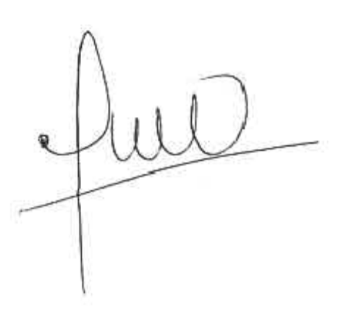

SANDRA YORLEDY GALLEGO VANEGAS
Trabajadora Social

